用惠斯通电桥测量电阻

一、实验基础认知

（一）核心定义

1、电桥：电桥是由四个阻抗桥臂、电源支路和检测支路构成，利用电位平衡原理实现电阻、电容、电感等物理量精密测量的基础电路。

2、测量臂：待测Rx所在的桥臂

3、比较臂：与测量臂及检流计有公共点的桥臂

4、电桥灵敏度：定量描述电桥对偏离平衡状态的反应

（二）实验目的

1、掌握惠斯通电桥的基本原理

2、掌握用滑线式惠斯通电桥测量电阻的方法

3、了解电桥灵敏度概念，学习测量电桥灵敏度的方法

4、掌握使用箱式直流电桥测量电阻的方法

（三）核心原理

1、电桥方程

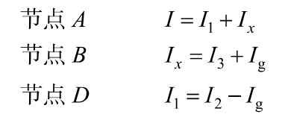

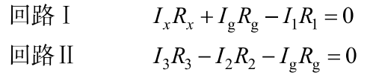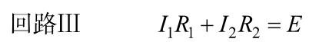

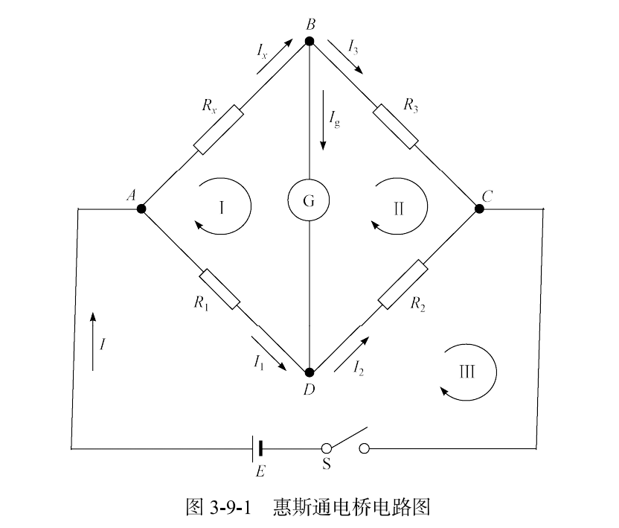
- 关键公式
- 电桥灵敏度

1）定义式

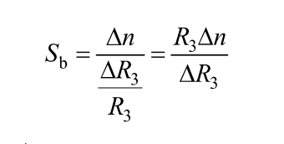
- 推导式

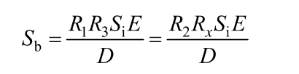

2、待测电阻

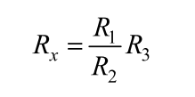

3、箱式惠斯通电桥

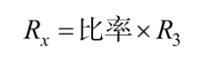

（五）实验重难点

1、重点

1）掌握惠斯通电桥平衡条件（Rx=R1/R2⋅R3）及测电阻的核心原理；

2）熟练操作滑线式电桥，通过调节滑动电键和比较臂实现电桥平衡；

3）掌握 QJ23 型箱式电桥的倍率选择、检流计调零、待测电阻测量及灵敏度计算方法；

4）规范进行实验数据记录与处理，包括平均值、不确定度（绝对/相对）的计算。

2、难点

1）理解电桥灵敏度的物理意义及计算方法（Sb=R3Δn/ΔR3），掌握提高电桥灵敏度的方法；

2）滑线式电桥中通过 “点触法” 精准判断平衡，避免检流计因过大电流损坏；

3）箱式电桥倍率的合理选择（使比较臂 ×1000 位示数非零，保证 4 位有效数字）；

4）系统分析实验误差来源，区分偶然误差与系统误差并采取消减措施；

二、实验仪器与器材

（一）核心仪器及规格参数

1、滑线式惠斯通电桥：核心为均匀电阻丝（定长，长度测量可估读到 0.1mm），搭配可滑动电键 D，构成比率臂R1​/R2​=l1​/l2​

2、QJ23 型箱式惠斯通电桥：

1）比率臂（倍率）：7 挡（×0.001、×0.01、×0.1、×1、×10、×100、×1000），各量程对应有效量程、分辨力及基本不确定度（如 ×1 挡有效量程 0~9.999kΩ，分辨力 1Ω，不确定度Δ=±(0.2%X+0.2)Ω）；

2）较臂：4 个旋钮（×1000、×100、×10、×1），可调电阻范围 0~9999Ω；

3、电源：适配不同倍率（×0.001~×0.1 为 3V，×1~×10 为 6V，×100~×1000 为 15V）；

4、内置检流计：配零点调节旋钮，支持外接检流计。

1）待测电阻：3 个不同数量级（覆盖中值电阻范围，适配惠斯通电桥 1Ω~10⁶Ω 测量区间）

2）标准电阻箱：作为滑线式电桥的比较臂R3​，可精准调节阻值

3）灵敏检流计：核心参数为检流计灵敏度Si​，用于检测桥臂微小电流，判断电桥平衡

4）流稳压电源：为滑线式电桥提供直流工作电源，电压稳定可调

（二）辅助器材

万用电表（粗测待测电阻阻值，为比较臂选值提供参考）、导线、连接片（箱式电桥检流计内 / 外接切换用）、米尺（测量滑线式电桥电阻丝长度、，估读 0.1mm）

（三）仪器校准与检查要点

1、检流计校准：箱式电桥使用前，将检流计设为内接（外接接线柱短接），调节零点调节旋钮，使指针精准指零；滑线式电桥检流计提前检查指针是否归零，偏差过大时进行机械调零。

2、 箱式电桥电源检查：根据所选倍率核对工作电源电压（如 ×10 挡选 6V），检查电源指示是否正常，避免电压不符影响测量精度或损坏元件。

3、滑线式电桥电阻丝检查：确认电阻丝均匀、无破损，滑动电键与电阻丝接触良好，无接触不良导致的阻值突变。

4、电路通断检查：接线完成后，断开电源，用万用电表欧姆挡检查各支路通断，避免导线断路、接线柱接触不良。

5、限流装置检查：滑线式电桥的滑动变阻器实验前调至最大阻值，确认限流功能正常，防止开机过大电流冲击检流计。

三、实验操作规范

（一）实验前准备

1、明确实验目的，复习惠斯通电桥平衡原理及电桥灵敏度概念；

2、清点所有器材，检查器材完整性及性能（如检流计指针、电阻箱旋钮、导线导通性）；

3、用万用电表粗测待测电阻阻值，记录标称值，为滑线式电桥R3​选值、箱式电桥倍率选择提供依据；

4、箱式电桥完成检流计调零，滑线式电桥将滑动变阻器调至最大限流阻值。

（二）电路连接步骤

1、滑线式惠斯通电桥

1）按原理电路，将直流电源、滑动变阻器、电阻箱（R 3​）、待测电阻（R x）、检流计与电阻丝构成闭合回路；

2）电阻丝两端接电源支路，滑动电键 D 连接检流计，一端接R x与R 3的公共节点，另一端可沿电阻丝滑动；

3）限流滑动变阻器串联在电源支路，保证电流可调节；所有接线遵循 “正负极对应、接线柱拧紧” 原则，避免虚接。

2. QJ23 型箱式惠斯通电桥

1）用连接片短接检流计外接线柱（使用内置检流计），若用外接检流计则短接 内接线柱；

将待测电阻R x​接在面板右下角Rx接线柱上，保证接触良好；

2）根据待测电阻粗测值选择合适倍率，将倍率旋钮调至对应挡位；

3）接通电源，根据倍率选择对应工作电源电压（如 ×100 挡接 15V）。

（三）接线检查

1）检查各支路接线是否与原理图一致，无错接、漏接，桥臂电阻无接反；

2）检查电源正负极，避免反接导致检流计指针反向偏转；

3）检查检流计支路无短路，限流装置串联在正确支路（电源支路）；

4）用手轻拉各导线，确认接线柱拧紧，无虚接、松动；

5）滑线式电桥确认滑动电键与电阻丝接触良好，箱式电桥确认各旋钮处于初始位置（比较臂调至粗测值附近）。

四、实验数据记录与处理

（一）数据处理方法

1）交换法：将Rx​与R3​位置互换，多次测量取平均，消减电阻丝不均匀、接线电阻等系统误差；

2）逐差法 / 算术平均法：对多次测量数据求平均，消减偶然误差；

3）有效数字规范：测量值与计算值的有效数字位数与仪器分辨力匹配（箱式电桥保证 4 位有效数字）；

4）不确定度修约：绝对不确定度只保留 1 位有效数字，修约规则为 “非零即进”

（二）误差来源与分析

1、系统误差

1）滑线式电桥：电阻丝不均匀导致l1​/l2​与R1​/R2​不严格成正比；接线柱、导线的接触电阻和导线本身电阻；

2）箱式电桥：内部桥臂电阻的固有误差；倍率与比较臂的刻度误差；电源电压波动导致电桥灵敏度下降；

3）检流计：检流计零点漂移，未完全调零导致平衡判断偏差；检流计内阻影响电桥平衡条件；

2、偶然误差

1）滑线式电桥中米尺测量、的估读误差；滑动电键定位偏差导致的平衡判断误差；

2）箱式电桥中比较臂旋钮的调节误差；检流计指针偏转的视觉读数误差；

3）实验环境振动、气流等因素导致检流计指针微小晃动，影响平衡判断；

4）多次测量中 “点触法” 操作的细微差异。

3、操作误差

1）滑线式电桥未将滑动变阻器调至最大阻值开机，导致过大电流冲击检流计；

2）箱式电桥倍率选择不当，导致有效数字位数不足；

3）平衡判断时未采用 “点触法”，长时间接通电路导致元件发热，阻值发生变化；

4）接线虚接、松动导致电路接触不良，测量值出现跳变。

五、实验现象与分析

（一）实验现象分析

1、检流计指针向一侧偏转：电桥未平衡，偏转方向反映桥臂电阻的大小关系（如指针右偏，说明需增大倍率或比较臂R3；左偏则反之）；

2、检流计指针无偏转：电桥达到平衡（Ig=0），此时满足R1R3=R2Rx；或电路存在断路（需检查接线、电源、检流计）；

3、检流计指针微小晃动：接近平衡状态，需微调比较臂或滑动电键；或实验环境存在干扰（振动、气流），可在稳定环境下测量；

4、交换Rx与R3后，平衡时L1/L2发生变化：存在系统误差（如电阻丝不均匀），多次交换测量取平均可消减该误差；

5、增大电源电动势后，检流计偏转更明显：电桥灵敏度提高，因电桥灵敏度与电源电动势E成正比，更大的E使微小电阻变化产生更明显的电流变化；

6、箱式电桥更换倍率后，检流计偏转幅度突变：倍率选择直接影响测量量程，需根据待测电阻粗测值合理选择，保证测量精度。

（二）实验改进方法

1）提高滑线式电桥精度：更换更均匀的电阻丝，或用数显游标卡尺代替米尺测量电阻丝长度，减小长度测量的估读误差；增加电阻丝长度，提高长度测量的相对精度；

2）提升电桥灵敏度：在电源允许范围内适当提高电源电动势；选用更高灵敏度的检流计；减小检流计支路的附加电阻，保证电路接触良好；

3）消减系统误差：对滑线式电桥采用 “多次交换法” 测量，而非单次交换；对箱式电桥进行预校准，用标准电阻校准桥臂电阻，消减固有误差；

4）优化平衡判断方式：在检流计支路串联一个保护电阻（微安级），既防止过大电流损坏检流计，又不影响微小电流的检测；或用数显检流计代替指针式检流计，提高平衡判断的精准度；

5）简化操作流程：滑线式电桥增加数显长度测量装置，直接显示、及比值，减少人工测量和计算误差；箱式电桥增加自动平衡调节功能，通过单片机调节比较臂，提高测量效率；

6）减小环境影响：将实验装置放置在防震平台上，避免振动导致检流计指针晃动；在恒温环境下测量，消减待测电阻、桥臂电阻因温度变化产生的阻值误差；

7）拓展测量功能：在桥臂中增加温度传感器、应变片，将惠斯通电桥拓展为非电学量测量工具，实现温度、应变等物理量的间接测量，提升实验的综合性。
（三）常见问题解答

1、使用电桥时应该怎样保护检流计？① 实验前将限流变阻器调至最大阻值，减小开机电流；② 采用 “点触法” 判断平衡，一触即离，避免长时间接通检流计支路；③ 箱式电桥使用完毕后，用连接片短接检流计 “内接” 接线柱，防止检流计因振动损坏；④ 检流计指针偏转过大会时，立即断开电源，重新调节桥臂电阻，避免过大电流烧毁检流计。

2、用惠斯通电桥测量电阻时，为什么要将R3​、Rx​的位置互换？为了消减系统误差，滑线式电桥中电阻丝不均匀、接线柱和导线的接触电阻会导致R1/R2​与l1/l2存在偏差，将R3与Rx互换后，可消除电阻丝不均匀、接触电阻等带来的系统误差，提高测量精度。

3、箱式惠斯通电桥的倍率若选择不当会出现什么问题？① 倍率过小：比较臂 ×1000 位示数为 0，测量结果有效数字位数不足，精度下降；② 倍率过大：比较臂阻值调至最大仍无法使电桥平衡，或检流计指针偏转过大，难以判断平衡；③ 未匹配电源电压：不同倍率对应不同工作电源，倍率与电压不符会导致电桥灵敏度下降，甚至损坏内部元件。

4、检流计指针始终无偏转，排除电路断路后，原因是什么？电桥已处于平衡状态，或检流计被短路（检流计支路接有短路导线，需检查接线）；若为箱式电桥，可能是检流计零点调节过度，或检流计损坏（可更换外接检流计尝试）。

5、滑线式电桥中，调节滑动电键和R3​均无法使电桥平衡，原因是什么？① 待测电阻与比较臂R3​阻值相差过大，需重新用万用电表粗测待测电阻，调整R3​至合理范围；② 电阻丝与滑动电键接触不良，导致比率臂阻值无法连续调节，需检查接触点并清理氧化层；③ 桥臂电阻接反，需重新核对原理图接线。

6、电桥灵敏度过低，导致平衡判断困难，如何解决？① 在电源允许范围内适当提高电源电动势；② 选用灵敏度更高的检流计，或减小检流计内阻；③ 保证电路接触良好，减小接线电阻和接触电阻；④ 在保持比率不变的前提下，适当增大比率臂的电阻值，提高桥臂电阻乘积。

7、为什么测量过程中电路不能长时间接通？电路长时间接通会导致桥臂电阻、待测电阻因电流热效应发热，使阻值发生变化，破坏电桥平衡，导致测量误差增大；同时，长时间通电会消耗电源能量，导致电源电压波动，降低电桥灵敏度。

8、滑线式电桥中，为什么要将滑动变阻器的限流阻值逐步调小到 0？实验初期将变阻器调至最大，是为了限流，防止过大电流冲击检流计；当电桥接近平衡时，逐步调小限流阻值，可提高电路中的电流，增强检流计对微小电阻变化的反应能力，提高电桥灵敏度，便于精准判断平衡位置。

